Л.В. Клеценко, к. пед. н., старший викладач
Національний університет «Полтавська політехніка
імені Юрія Кондратюка»
П. Скрипник, студентка групи 201пГЗ
Національний університет «Полтавська політехніка
імені Юрія Кондратюка»

ДОСВІД ЗАСТОСУВАННЯ КІНЕЗІОТЕЙПУВАННЯ В РЕАБІЛІТАЦІЙНІЙ ПРАКТИЦІ
На сьогодні в Україні кінезіотейпування стає важливою частиною повноцінного лікування та відновлення пацієнтів з ушкодженнями опорно-рухового апарату різного генезу. У країнах зі світовим рівнем охорони здоров’я, таких як Великобританія, Іспанія, США, Швеція використання клейких еластичних стрічок давно стало буденністю, адже їх регулярно застосовують як професійні спортсмени, так і пересічні пацієнти ортопедів-травматологів, неврологів, ревматологів чи терапевтів, дедалі перспективнішим стає тейпування в естетичній медицині.
Кінезіотейп – це еластична клейка стрічка, що складається зі 100% бавовни і покрита гіпоалергенним клейким шаром на акриловій основі, що активізується при температурі тіла та забезпечує його еластичність. Стрічка має товщину та еластичність, максимально схожі на властивості епідермісу. Бавовняна основа кінезіотейпів сприяє кращому випаровуванню та диханню шкіри, а також швидкому висиханню стрічки після душу чи плавання. Проаналізуємо ефективність використання кінезіотейпів на прикладі власного практичного досвіду у кабінеті корекції фігури та масажу.
Нами було проведено кінезіотейпування пацієнтці, що мала дефекти шкіри живота в післяпологовому періоді. Використання тейпів засвідчило, що за допомогою накладання індивідуальних аплікацій на зони, що потребують корекції, можливо досягти значного ефекту навіть за 1 сеанс тейпування (тобто за 5 днів носіння аплікації). На рис.1 показана лімфодренажна аплікація, застосування якої дало через 5 днів такий результат: мінус 3 сантиметри в талії, мінус 1 сантиметр об’єму живота, помітне зменшення стрій на шкірі (рис. 2).
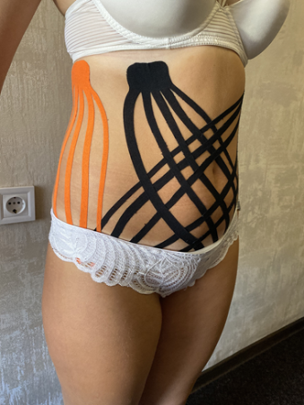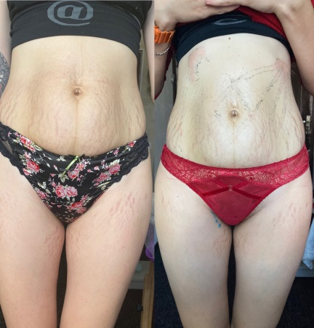
Рис.1 Лімфодренажна Рис.2 Ефект лімфодренажної
аплікація аплікації

Також за допомогою тейпування можна досить ефективно вплинути на процес, при якому в жировій тканині відбувається порушення мікроциркуляції, що призводить до того, що жирові клітини збільшуються (виникає целюліт). На рис.3 показано тейпування стегон стрічками шириною 5 см і довжиною до 1 метра; смужки накладено не тільки на стегна, а й на сідниці, що забезпечує максимальний ефект. Тейпування стегон дало через 5 днів такий результат: мінус 4 сантиметри в стегнах, мінус 3 сантиметри ?????? (рис. 4).

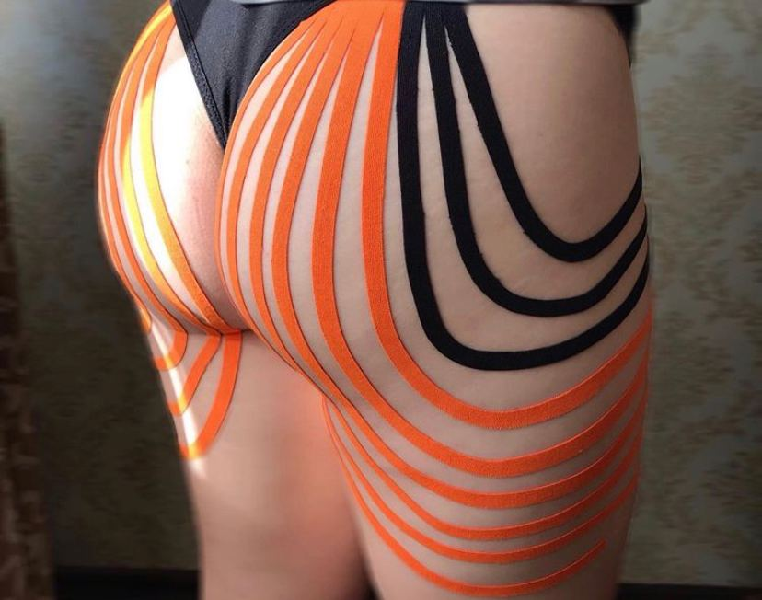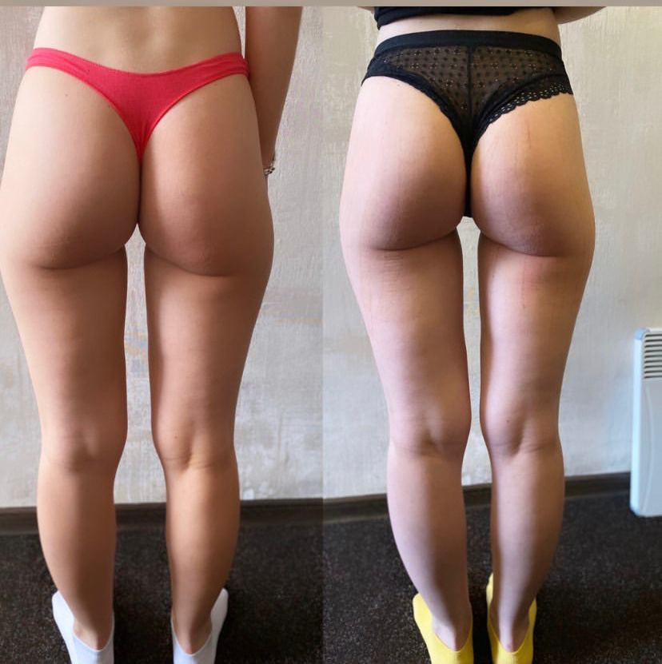
Рис.3 Тейпування Рис.4 Ефект тейпування
стегон стегон

За допомогою кінезіотейпів можна також коректувати зморшки, набряки, підвищений та понижений тонус м’язів, інші функціональні порушення; це ефективний, безпечний і простий у застосуванні метод лікування травм, розтягнень, гематом і м’язових болей. Слід підкреслити, що важливою перевагою застосування кінезіотейпів є відсутність серйозних побічних ефектів, тому їх використання особливо виправдане для лікування болю у дітей, вагітних, пацієнтів з наявністю великої кількості супутніх захворювань. Отже, метод кінезіотейпування ефективний, доступний, безпечний і простий метод лікування та відновлення пацієнтів, що доводить свою ефективність на практиці.

